Причіп тракторний 2ПТС-6,5 "зерновоз" з профільованими бортами

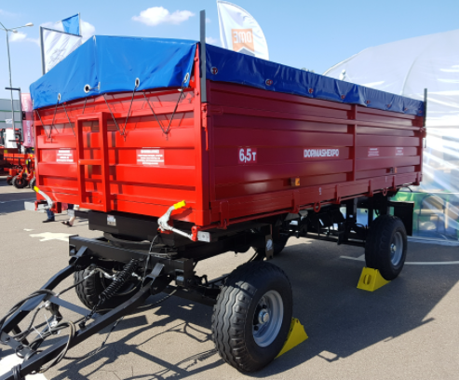
Колькість осей | 2
Тип прицепа | самоскид
Вантажопідйомність | 6,5 т

Причеп тракторний 2ПТС-6,5 "зерновоз" з профільованими бортами від компанії «Київ-Спецтех» призначений для транспортування зерна (зернових культур). Можливе перевезення вантажу упакованим в мірну тару. При необхідності до перевезення інших різних сільськогосподарських вантажів, з огляду на призначення причепа і його технічні характеристики.
Причіп обладнаний тентом з змотувати рукояткою. Тент встановлений на спеціальному каркасі, що запобігає скупчення води. Задній борт обладнаний спеціальним вікном з встановленим на ньому загрузчиком зерна (або шиберной заслінкою при відсутності завантажувача).
Вантажопідйомність - 6,5 тонн. Причіп ПТС 6,5 характеризується подовженою платформою і нарощеними бортами, що дозволяє максимально ефективно використовувати техніку і рівномірно розподіляти вантаж.
Конструкція 2ПТС-6,5 включає платформу, комплект бортів і шасі, на яке, власне, і монтується платформа. Остання складається з рами, двох осей, пневматичної гальмівної системи, розвантажувального електрообладнання, а також поворотного пристрою.
особливості:
- оптимальне поєднання простоти, потужності і надійності;
- міцна платформа зі сталі;
- продумана конструкція, що дозволяє рівномірно розподіляти загальне навантаження на шасі;
- раціональна конструкція бортів, яка дозволяє перевезення навіть сипучих будівельних вантажів;
- можливість вивантаження продукції на дві сторони при підйомі самої платформи до п'ятдесяти градусів;
- можливість використовувати з різними колісними тракторами (з тяговим класом починаючи від 1.4);
- невибагливість в експлуатації;
- гарантія якості 1год;
- доступна ціна.
- можливість використовувати в різних умовах.
Технічні характеристики:

Характеристики | Показники | Одиниці виміру
Тип | причіпний
Агрегатування, тяговий клас трактора | 1,4 і вище
Вантажопідйомність | 6500 | кг
максимальна швидкість |  | км / год
- в транспортному режимі | 30
- в технологічному режимі | 18
кількість осей | 2 | шт.
Кількість коліс на кожній осі | 2 | шт.
Ширина колії по центру коліс | 1850 | мм
Колісна база | 2700 | мм
Кількість сторін розвантаження | 3
Дорожній просвіт | 310 | мм
Внутрішні розміри кузова |  | мм
- довжина | 4050
- ширина | 2130
Площа підлоги кузова | 8,63 | м2
Висота бортів
- основних (профлист 2 мм) | 630 | мм
- надставних | 300 | мм
обсяг кузова | 8,0 | м3
Кут підйому кузова, град, не менше | 50
Час підйому кузова, з, не більше | 50
Варіанти комплектування шинами:
- типорозмір шин | 13.0 / 75-16PR14 + W8x16 | МПа
- тиск | 0,35 | МПа
маса споряджена | 2500 | кг
Маса повна (технічно допустима) | 9000 | кг
Розподіл повної маси по осях |  | кг
- вісь №1 | 4500
- вісь №2 | 4500
габаритні розміри
- довжина | 6500
- ширина | 2310
- без завантажувача зерна | 2500
- з завантажувачем зерна | 3300
Висота навантаження |  | мм
- по підлозі кузова | 1280
- за основними бортах | 1910
- по надставні борти | 2210
продуктивність | 195 | т ∙ км / год
Кількість обслуговуючого персоналу | 1 | чол
Робоча гальмівна система
- кількість гальмових осей | 2
- тип гальмівних механізмів | барабанний
- тип приводу | пневматичний
- схема приводу | однопроводная
Гальмівна система | механічна з ручним приводом
Коефіцієнт використання змінного часу | 0,5
Коефіцієнт надійності виконання технологічного процесу | 0,99
Оперативна трудомісткість агрегатирования | 0,15 | чол ∙ год
Строк служби | 7 | років
Середнє напрацювання на відмову II і III груп складності | 500 | Год
Щозмінне оперативне час технічного обслуговування | 0,15 | год
повнота вивантаження | 99 | %
Ресурс до списання | 8000 | год
Коефіцієнт готовності за оперативним часу | 0,99
Робочий тиск в гідросистемі | 20 | МПа
Збереження вантажу при перевезенні | 99,9 | %
ІНШІ ФОТО
